PB DE GEOGRAFIA
(tarde) 1/8
Nota

UNIDADE:_
PROFESSOR: 1º BIMESTRE/2010

ALUNO(A):
Nº

TURMA:
4º ano Ensino Fundamental DATA: /_ _/_ _

Total: 100 pontos

A T E NÇÃO
 Preencha o cabeçalho de todas as páginas de sua prova.
 Não utilize corretor líquido e máquina de calcular.
 Evite pedir material emprestado durante a prova.
 Evite falar ou fazer barulho durante a prova, pois poderáatrapalhar seus amigos.
 Tenha capricho com sua letra.
Faça a prova com calma, pensando bem antes de responder as questões. Não se esqueça de revê-las, antes de entregá-la.

O Sistema Solar é formado pelo Sol, oito planetas, dezenas de satélites, além de milhares de asteróides, cometas e meteoros.

Questão1: (9 pontos / 3 cada)

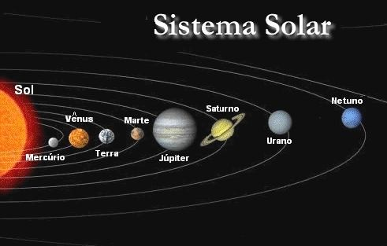Observe o Sistema Solar e descubra através das dicas de qual planeta se trata:

- Terceiro planeta mais próximo do Sol.
Fonte: WWW.google.com.br

- Planeta mais próximo do Sol; não há atmosfera.

- É cercado por anéis formados por partículas de gelo.

prova.pb.geografia.4ano.tarde.1bim-TQ

Questão 02: (4 pontos / 2 cada)

O planeta Terra, onde vivemos, é um dos planetas que giram ao redor do Sol.
  - Qual a cor predominante do planeta Terra, quando visto do espaço ?

  - Por que essa cor predomina ?

Questão 03: (16 pontos / 2 cada)

Complete as lacunas com as palavras do quadro de modo que as frases fiquem corretas:

solares | esfera | calor | arredondada | pólos
 | terrestre | inclinação | Terra

- A forma _ do nosso planeta lembra uma _ _ _ .

- Mas essa forma não é perfeita. O planeta _ _ _ apresenta um leve achatamento nos _ _ .

- Por causa da forma do nosso planeta e da _ _ de seu eixo os raios
atingem a superfície _ _ _ _ _ com intensidades diferentes.

- Alguns lugares são mais iluminados e recebem mais _ que outros.

Questão 04: (9 pontos / 3 cada)

Leia um trecho do poema de Homem de Mello:

... Com o dia ele surge Traz calor, vibração e força
Se acalma ao entardecer Em busca de mais encanto.

Com a noite ela chega Traz frescor, brilho e beleza
Se esconde ao amanhecer
Em busca de mais mistério.

Agora, responda:
- A primeira estrofe, fala sobre uma estrela que nos fornece luz e calor. O nome dela é

- Como você imagina a Terra sem a luz e o calor do Sol ?

- A segunda estrofe descreve o satélite natural da Terra. Seu nome é

Questão 05: (6 pontos / 2 cada)

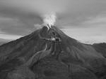Observe a imagem e responda:

- O que os vulcões expelem quando entram em erupção?
Fonte: WWW.google.com.br

- Geralmente, as erupções vulcânicas são acompanhadas de tremores de terra. Como são chamados esses tremores?

- As erupções e tremores podem também ocorrer no mar. Como são chamados os tremores que ocorrem no mar ?

A estrutura da Terraé composta por camadas. As camadas que a compõe são: crosta terrestre, núcleo e manto.

Questão 06: (9 pontos / 3 cada)

Escreva o nome das camadas que compõem a estrutura da Terra.

3

2 1 - _

1 2 - _

3 - _

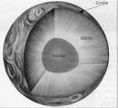Fonte: WWW.google.com.br

Questão 07: (4 pontos / 2 cada)

Leia a música abaixo e reflita sobre a importância da água.

Terra: PlanetaÁgua.

Água que nasce na fonte serena do mundo E que abre um profundo grotão
Água que faz inocente riacho e deságua na corrente do ribeirão
Águas escuras dos rios que levam a fertilidade ao sertão Águas que banham aldeias e matam a sede da população
Águas que caem das pedras no véu das cascatas, ronco de trovão
E depois dormem tranquilas no leito dos lagos, no leito dos lagos Água dos igarapés, onde Iara, a mãe d'água é misteriosa canção Água que o sol evapora, pro céu vai embora, virar nuvem de algodão Gotas de água da chuva, alegre arco-íris sobre a plantação
Gotas de água da chuva, tão tristes, são lágrimas na inundação
Águas que movem moinhos são as mesmas águas que encharcam o chão E sempre voltam humildes pro fundo da terra, pro fundo da terra
Terra, planeta água
Terra, planeta água Terra , planeta água Terra, planeta água Terra, planeta água Terra ,planeta água
Música: Terra-Planeta Água, autor Guilherme Arantes

- Por que a Terra é conhecida como planeta Água?

- Assinale corretamente com um X o gráfico que mostra a proporção de água doce e de água salgada existente em nosso planeta.
1) 2) 3)

Linhas imaginárias da Terra: paralelos e meridianos.

Questão 08: (10 pontos / 2 cada)

Marque com um X as frases corretas:

- ( ) O planisfério é um mapa que representa toda a superfície terrestre.

- ( ) As linhas da Terra são todas iguais.

- ( ) Os paralelos e os meridianos nos ajudam a localizar os lugares na superfície terrestre.

- ( ) Em nosso planeta todos os lugares tem o mesmo clima.

- ( ) A maior parte da crosta terrestre e formada por água.

Questão 09:

Por que essas linhas, que ajudam a localizar com mais exatidão os lugares da Terra, são chamadas de “linhas imaginárias” ? (3 pontos)

Questão 10: (10 pontos / 2 cada)
Observe o planisfério e faça o que se pede:

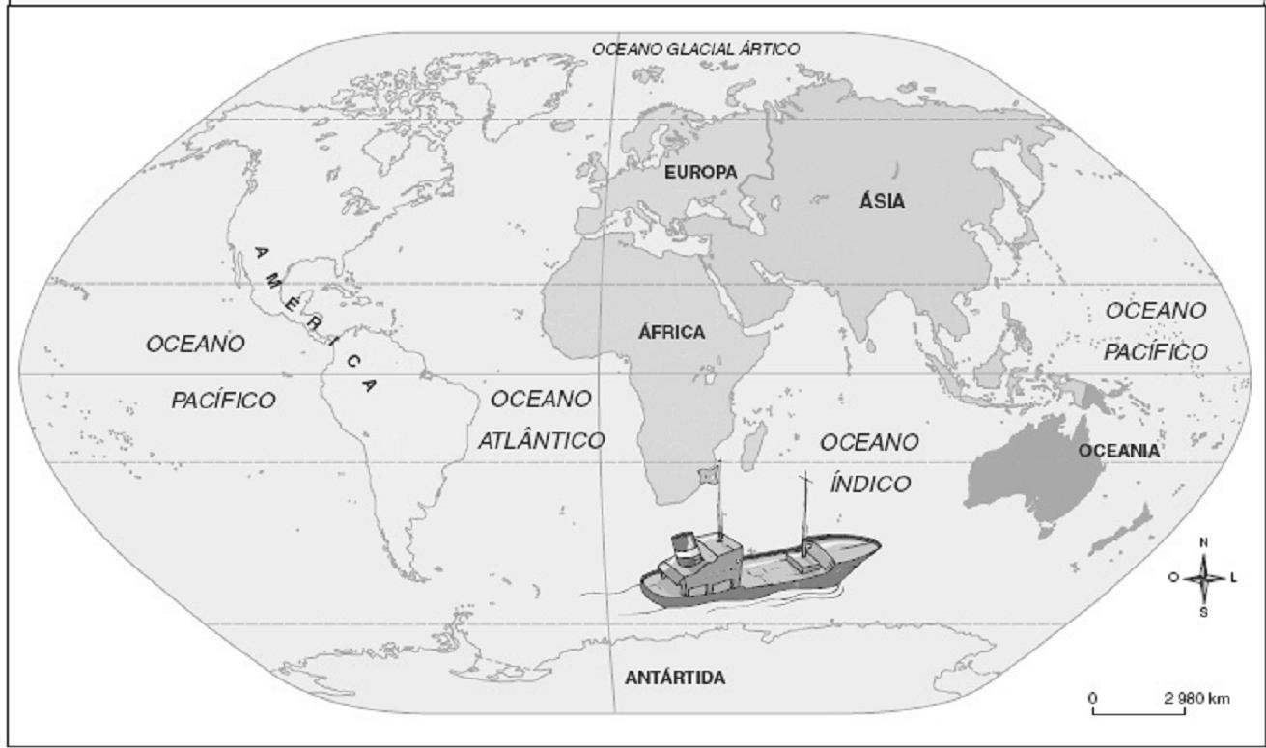b) _

  - _

Fonte: WWW.google.com.br

- Localize no planisfério o meridiano e nomeie-o:

- Localize no planisfério o paralelo e nomeie-o:

- Em qual continente o Brasil está localizado ?

- Qual oceano banha o nosso país ?

- Que oceanos separam a América da Europa ?

A Terra não para. Está sempre se movimentando.

Questão 11: (12 pontos / 2 cada)

Correlacione de acordo com a legenda:

R → movimento de rotação.

T → movimento de translação.

- É o movimento da Terra em volta de si mesma.

- Tem a duração de 365 dias.

- Dá origem aos dias e as noites.

- É o movimento da Terra em torno do Sol.

- Dá origem às estações do ano.

- Tem a duração de 24 horas.

Questão 12:

Complete o quadro relacionando o nome da estação com sua principal característica:

(8 pontos / 2 cada)

Estação | Característica
Primavera
Verão
Outono
Inverno

